SKRIPSI

PENGEMBANGAN METODE BERCERITA DENGAN GAMBAR UNTUK MENINGKATKAN KEMAMPUAN MENYIMAK
ANAK PADA TK AISYIYAH BALANG BODDON
KOTA MAKASSAR

KAMARIA

PROGRAM STUDI PENDIDIKAN GURU PENDIDIKAN ANAK USIA DINI
FAKULTAS ILMU PENDIDIKAN
UNIVERSITAS NEGERI MAKASAR
2016

SKRIPSI

PENGEMBANGAN METODE BERCERITA DENGAN GAMBAR UNTUK MENINGKATKAN KEMAMPUAN MENYIMAK
ANAK PADA TK AISYIYAH BALANG BODDON
KOTA MAKASSAR

KAMARIA
NIM. 1449046020

PROGRAM STUDI PENDIDIKAN GURU PENDIDIKAN ANAK USIA DINI
FAKULTAS ILMU PENDIDIKAN
UNIVERSITAS NEGERI MAKASAR
2016

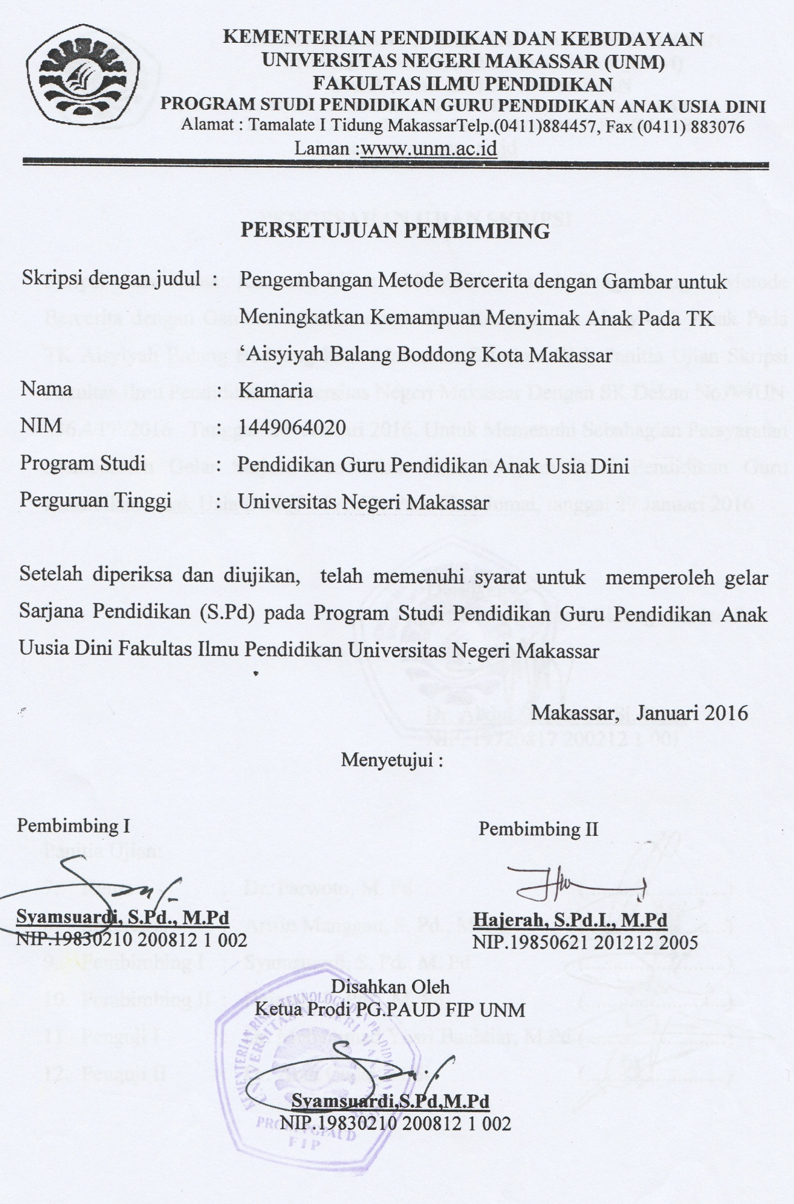

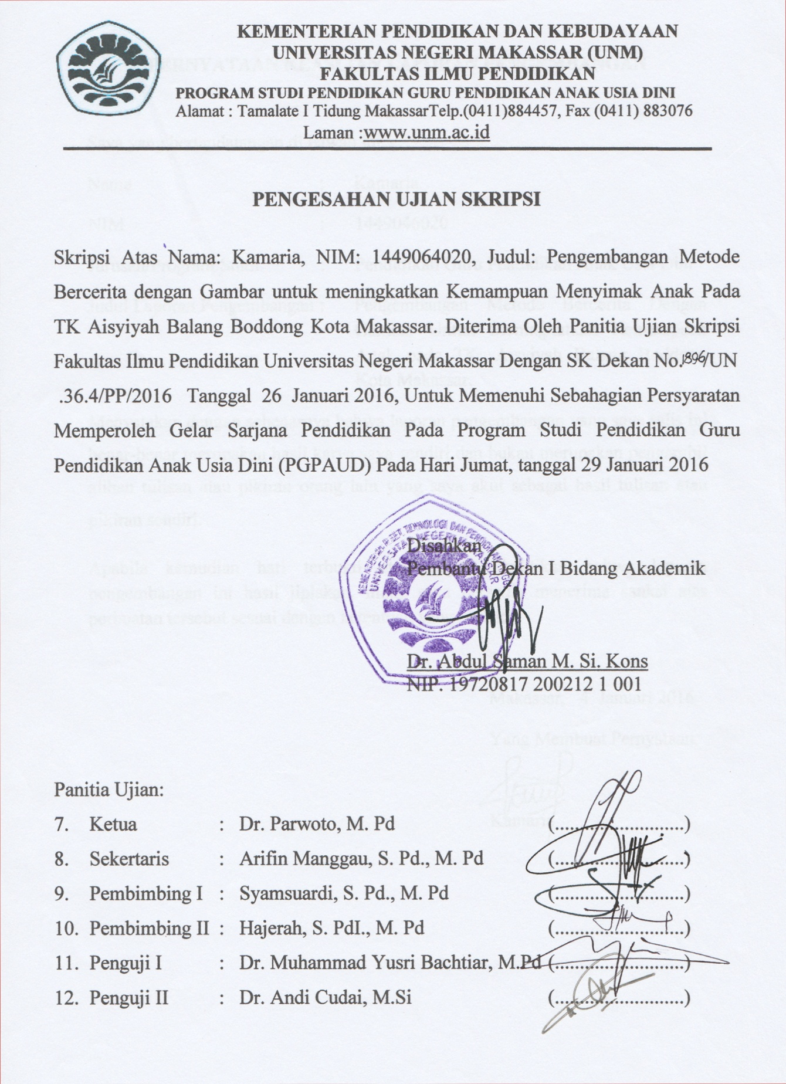

PERNYATAAN KEASLIAN LAPORAN PENGEMBANGAN

Saya yang bertandatangan di bawah ini :
Nama : Kamaria
NIM : 1449046020
Jurusan/Program Studi : Pendidikan Guru Pendidikan Anak Usia Dini
Judul Laporan Pengembangan : Pengembangan Metode Bercerita untuk Meningkatkan Kemampuan Menyimak Anak Melalui Kegiatan Bercerita dengan Gambar pada TK. Aisyiyah Balang Boddong Kota Makassar.
Menyatakan dengan sebenarnya bahwa laporan pengembangan yang saya tulis ini benar-benar merupakan hasil karya saya sendiri dan bukan merupakan pengambil alihan tulisan atau pikiran orang lain yang saya akui sebagai hasil tulisan atau pikiran sendiri.
Apabila kemudian hari terbukti atau dapat dibuktikan bahwa laporan pengembangan ini hasil jiplakan, maka saya bersedia menerima sanksi atas perbuatan tersebut sesuai dengan ketentuan yang berlaku.

Makassar, 4 Januari 2016
Yang Membuat Pernyataan,

Kamaria

MOTTO

Berpikir yang besar, berbuat yang besar,
pasti akan membuahkan hasil yang besar pula (Kamaria, 2016)

Kapada Ayahanda, Ibunda, dan kakak-kakakku tercinta,
tetesan keringatmu bagaikan penyejuk di setiap dahagaku
, dan tetesan air mata di setiap do’amu bagaikan penerang di setiap langkahku.
Setiap butir pengorbananmu, kujadikan cambuk untuk meraih impianku.
Akhirnya kupersembahkan skripsi ini sebagai wujud bakti kepadamu.

ABSTRAK

KAMARIA. 2016. Pengembangan kegiatan bercerita dengan gambar untuk meningkatkan kemampuan menyimak pada anak TK. Aisyiyah Balang Boddong Kota Makassar. Skripsi dibimbing oleh Syamsuardi, S.Pd.,M.Pd dan Hajerah, S.Pd.,M.Pd. Pendidikan Guru Pendidikan Anak Usia Dini. Fakultas Ilmu Pendidikan. Universitas Negeri Makassar.

Pelaksanaan kegiatan pembelajaran bahasa terutama kemampuan menyimak melalui kegiatan bercerita pada TK. Aisyiyah Balang Boddong Kota Makassar belum optimal. Tujuan penelitian ini adalah untuk mengetahui bagaimana pengembangan kegiatan bercerita dengan gambar untuk meningkatkan kemampuan menyimak pada anak di TK. Aisyiyah Balang Boddong Kota Makassar. Jenis penelitian adalah pengembangan pembelajaran, yang terdiri atas empat tahap yaitu perencanaan, pelaksanaan kegiatan pengembangan, observasi, dan analisa hasil observasi. Subjek penelitian adalah 15 orang anak didik terdiri dari 8 orang anak perempuan dan 7 orang anak laki-laki. Pengamatan dilakukan terhadap kemampuan menyimak anak yaitu meliputi kemampuan anak menceritakan kembali apa yang didengar. Kegiatan pengembangan dilakukan selama 5 (lima) kali pertemuan. Pengambilan data dilakukan melalui observasi dan dokumentasi (pengambilan gambar dan rekaman). Data yang diperoleh dianalisis menggunakan analisis deskriptif (reduksi data, display data dan verifikasi data). Hasil pengembangan kegiatan bercerita dengan gambar menunjukkan peningkatan kemampuan menyimak pada anak dari pertemuan pertama sampai pertemuan kelima. Pada pertemuan kelima terlihat 3 orang anak yang berada dalam kategori sangat baik, 7 orang anak berada dalam kategori sedang dan 5 orang anak yang berada pada kategori kurang atau belum berkembang kemampuan menyimaknya.

PRAKATA
Puji syukur yang sebesar-besarnya penulis panjatkan kehadirat Allah, SWT atas perkenan-Nya semata sehingga Laporan Pengembangan Pembelajaran yang berjudul “pengembangan Metode bercerita untuk meningkatkan Kemapuan menyimak anak melalui bercerita dengan gambar pada TK Aisiyah Bustanul Athfal balang boddong Kecamatan Tamalate Kota Makassar ditentukan.
penyelesaian studi pada program studi Pendidikan Anak Usia Dini Universitas Negeri Makassar. Penulis menyadari bahwa berkat bantuan dan dukungan dari berbagai pihak sehingga laporan pengengmbangan pembelajaran ini dapat dikemas dalam sebuah tulisan ilmiah yang sederhana. Oleh karena itu, maka sepantasnyalah penulis menyampaikan ucapan terima kasih kepada Ibu Dra. Hj. Bulkis Said, M,Si selaku Pembimbing I dan Bapak Rusmayadi, S.Pd, M.Pd selaku Pembimbing II. Terima kasih atas segala waktu dan saran-saran selama membimbing penulis menyusun laporan ini. Ucapan terima kasih pula ditujukan kepada :
- Bapak Prof. Dr. H. Arismunandar, M.Pd selaku Rektor Universitas Negeri Makassar, yang telah memberikan peluang untuk mengikuti Proses Perkuliahan pada program studi Pendidikan Guru Pendidikan Anak Usia Dini (PG-PAUD) Fakultas Ilmu Pendidikan Universitas Negeri Makassar.
- Bapak Dr. Abdullah Sinring, M.Pd selaku Dekan Fakultas Ilmu Pendidikan Universitas Negeri Makassar, Bapak Dr. Abdul Saman, M.Si. Kons selaku Wakil Dekan I, Bapak Drs. Muslimin, M. Ed selaku Wakil Dekan II, Bapak Dr. Pattaufi, S.Pd.,M.Pd selaku Wakil Dekan III dan Bapak Dr. Parwoto, M.Pd selaku Wakil Dekan IV yang telah memberikan dorongan, kebijakan sehingga penulis dapat menyelesaikan laporan ini dengan baik.
- Bapak Syamsuardi, S.Pd.,M.Pd dan Bapak Arifin Manggau, S.Pd.,M.Pd sebagai Ketua dan Sekretaris Program Studi PG-PAUD Fakultas Ilmu Pendidikan Universitas Negeri Makassar, yang penuh perhatian memberikan bimbingan dan memfasilitasi penulis selama proses perkuliahan hingga penyelesaian tugas akhir.
- Bapak/Ibu Dosen serta Pegawai/Tata Usaha Fakultas Ilmu Pendidikan Universitas Negeri Makassar, atas segala perhatian dan layanan akademik, administrasi dan kemahasiswaan sehingga perkuliahan dan penyusunan laporan berjalan dengan baik.
- Ibu Dra. Muliati, M. M.Pd selaku Kepala Sekolah TK. Aisyiyah Bustanul Athfal Balang Boddong Kota Makassar atas kesediannya memberikan izin kepada penulis, semua guru TK. Aisyiyah Balang Boddong yang telah meluangkan waktu dan kesempatannya untuk membantu penulis mulai dari proses pengumpulan data hingga penyelesaian laporan ini.
- Kepada keluarga tercinta, ayah dan ibu serta saudara-saudara yang telah memberikan do’a, motivasi, dan bantuan materi selama penulis menyelesaikan studi.
- Teman-teman seperjuangan sesama mahasiswa program studi Pendidikan Guru Pendidikan Anak Usia Dini
Semoga amal kebaikan yang telah diberikan oleh semua pihak dengan berbagai ketulusan menjadi pahala dan mendapatkan balasan dari Allah, SWT. Penulis menyadari masih banyak kekurangan pada penyusunan laporan ini, oleh karena itu saran dan kritik sangat diharapkan demi kesempurnaan laporan ini. Harapan penulis semoga laporan pengembangan pembelajaran ini bermanfaat bagi para pembaca serta perkembangan ilmu pengetahuan.

Makassar, Januari 2016

Penulis

DAFTAR ISI

Hal
Halaman Judul i
Lembar Pengesahan i
Pernyataan Keaslian Laporan iii
Kata Pengantar iv
Motto v
Abstrak vi
Prakata vii
Daftar Lampiran x
Daftar Isi xi

BAB I PENDAHULUAN

- Latar Belakang 1
- Rumusan Masalah 5
- Tujuan Pengembangan 6
- Manfaat Pengembangan 6

BAB II TINJAUAN PUSTAKA

- Pengertian, Tujuan dan Menyimak 7
- Metode bercerita 13
- Hubungan Kegiatan Bercerita dengan Menyimak 19
- Langkah-langkah Metode Bercerita 20

BAB III METODE PELAKSANAAN
- Subyek Pembelajaran 21
- Waktu dan Tempat Pelaksanaan 21
- Desain/Prosedur Pengembangan 21
- Teknik Analisis Data 23

BAB IV HASIL DAN PEMBAHASAN
- Hasil Kegiatan Pengembangan 25
- Pembahasan 44

BAB V KESIMPULAN DAN SARAN
- Kesimpulan 49
- Saran 49

Daftar Pustaka 50
Lampiran-lampiran

